**Tema= Formas Geométrica e Cores Primárias**

**1ª atividade**

Formas geométricas estão no nosso dia-a-dia em todo lugar que a gente olha.

**Vídeo =**A MÚSICA DAS FORMAS GEOMÉTRICAS E MAIS MÚSICAS | Aqui Bebês Cantam

<https://www.youtube.com/watch?v=MESwCbdgJZ4>

FORMAS GEOMÉTRICAS PLANAS (básicas) - Vila Educativa

<https://www.youtube.com/watch?v=UIR-xOZQxdI>

Aprenda as Formas Geométricas | Musica infantil | Desenho Animado com Os Amiguinhos

<https://www.youtube.com/watch?v=hsV7A6T0PJU>

Música infantil com baby shark |Cores primárias

<https://www.youtube.com/watch?v=BkTgN0qEU2s>

As figuras geométricas que estão sendo trabalhadas: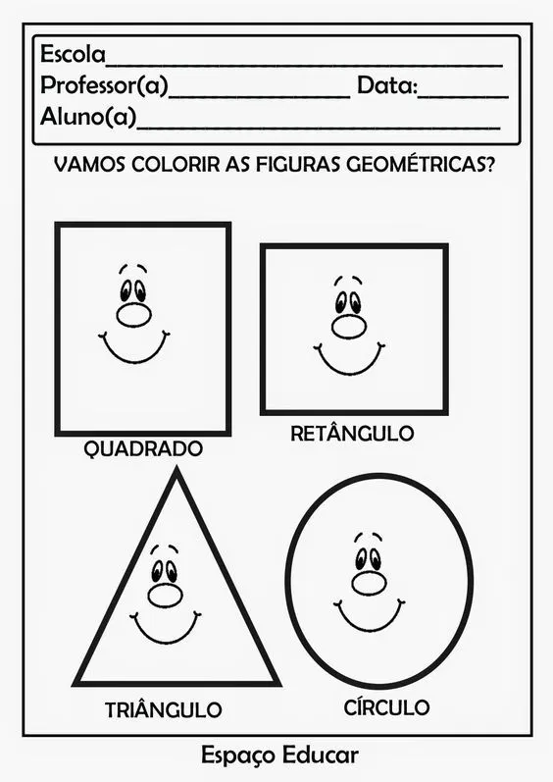

As crianças vão receber um dadinho com as figuras geométricas e as cores primárias para ir jogando junto com os pais e os mesmos vão auxiliando as crianças para dizer que figura geométrica é pedir se em casa tem alguma coisa relacionadas com a figura que o dadinho está indicando.

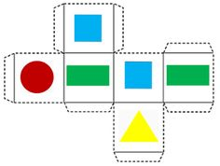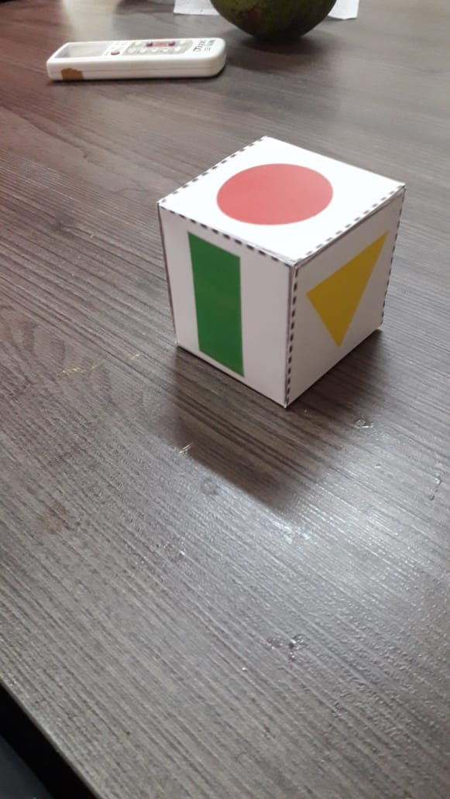

**2ª atividade**

Vão receber um rostinho de palhaço com formas geométricas e as cores primárias na qual vão encaixar as respectivas figuras nesta atividade vai ser trabalhado a atenção e a coordenação para encaixar certo.

